Детскую площадку реконструируют в Краснопахорском
07.05.2019
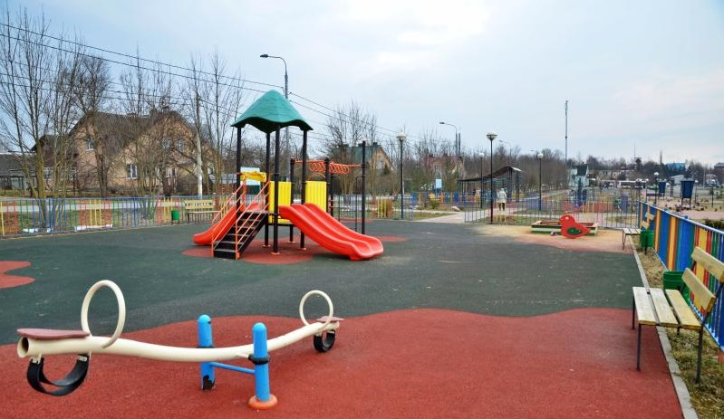
Детскую площадку реконструируют в Краснопахорском. Фото: архив
Реконструкцию спортивно-детской площадки проведут у дома №4 в селе Красная Пахра. Информацию об этом сообщили 7 мая.
— Срок эксплуатации игровых комплексов и тренажеров подошел к концу. Сотрудники подрядной организации демонтировали старые объекты и приступили к подготовке основания для установки новых, — сообщил начальник отдела жилищно-коммунального хозяйства и благоустройства территории поселения Краснопахорское Павел Козлов. — Они будут соответствовать всем требованием безопасности.
Он добавил, что аналогичные работы по реконструкции детско-спортивных площадок в Красной Пахре проводят и по другим адресам.

Адрес страницы: http://tinao.mos.ru/presscenter/news/detail/8068969.html
Префектура Троицкого и Новомосковского административных округов города Москвы

